«Война коснулась и моей семьи…»
Веретенников Дмитрий 4 класс
В этом году исполняется 70 лет Великой Победы в Великой Отечественной войне 1941 – 1945 года. Когда она началась, моей бабушке было 4 года. Мало что запомнилось ей. Но самое страшное она помнит…
Хмурое октябрьское утро 1941 года, когда провожали ее отца, а моего прадедушку - Кириллова Петра Ефремовича - на фронт, она запомнила на всю свою жизнь. Трудно было выживать эти военные годы. Очень редко приходили весточки с фронта, которым были безмерно рады. В своих письмах прадедушка писал, что многое испытал, но в Победу верил безоговорочно! Еще писал, что все расскажет. когда приедет. Но увы, победы он не дождался! Пропал без вести, как и многие другие в те годы, в январе 1945 года. Служил он в звании старшего лейтенанта, был командиром взвода. Его взвод разминировал поля и строил мосты, по которым потом проходили отряды действующей Армии. За боевые заслуги прадед награжден Орденами Славы, Великой отечественной войны. 11 марта 1945 года награжден орденом Красного Знамени.
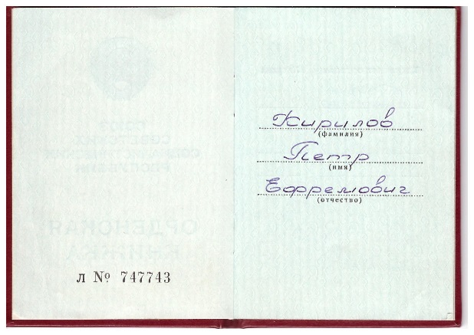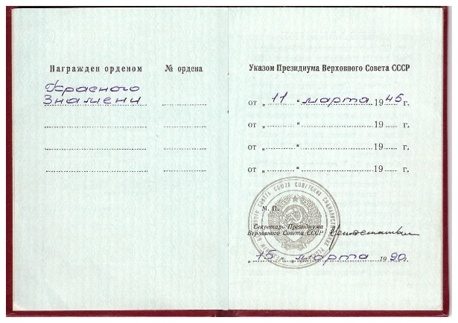
Светлая память славным воинам, павшим на полях сражения Великой отечественной войны!
